МКОУ Бутурлиновская средняя общеобразовательная школа № 1

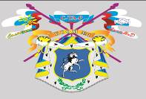

Бинарный урок по теме:

«Обмен веществ. Фотосинтез»

Автор:

Искра Ольга Юрьевна, заместитель директора МКОУ СОШ №1 по НМР, учитель химии и биологии высшей квалификационной категории с пед. стажем 20 лет, Почетный работник среднего профессионального образования Российской Федерации (2010 г.), победитель конкурса лучших учителей РФ (2007 г); 397500, Воронежская обл., г. Бутурлиновка, ул. Ленина, 12; E-mail: рабочий but-school_1@mail.ru, личный O_YU_ISKRA@mail.ru;8-47361-2-42-67(р.т.);8-905-650-5824с.т.)

Бутурлиновка, 2014

АННОТАЦИЯ
к методической разработке бинарного урока по теме
«Обмен веществ. Фотосинтез»
Номинации: сценарий урока, дидактические материалы к уроку.
Данная методическая разработка составлена в соответствии с положением о конкурсе методических разработок уроков, внеклассных занятий и мероприятий к учебникам и пособиям, выпущенным издательством «Вентана - Граф». Для написания разработки бинарного урока использована информация линии учебников и методических пособий, разработанной авторским коллективом под руководством профессора Пономаревой Ириной Николаевной, в том числе и учебник для 9 класса общеобразовательных учреждений под редакцией проф. И.Н. Пономаревой «Основы общей биологии». – М.: Вентана – Граф. Данная линия учебников и методических пособий имеет концентрический принцип построения и включает сведения, предусмотренные стандартом биологического образования.
Сценарий бинарного урока разработан для учеников 9 класса средней общеобразовательной школы №1, которая реализует программу предпрофильной химико-биологической подготовки обучающихся, основанной на компетентностном подходе в преподавании биологии с использованием ИКТ-технологий (презентация прилагается).
Сценарий рассчитан на 2 спаренных урока по теме «Обмен веществ. Фотосинтез», но при необходимости эти уроки можно провести и отдельно (это предусмотрено структурой бинарного урока). Распределение времени рассчитано на два урока по 45 минут. Тип 1-го урока: урок коррекции и проверки знаний. Тип 2-го урока: урок изучения и закрепления нового материала. Девиз бинарного урока: «Каждый ученик может учиться победно!»
Автор методической разработки: Искра Ольга Юрьевна заместитель директора МОУ СОШ №1 по НМР, учитель химии и биологии высшей квалификационной категории с пед. стажем 20 лет, Почетный работник среднего профессионального образования Российской Федерации, победитель конкурса лучших учителей РФ в Воронежской области.
МЕТОДИЧЕСКАЯ ЦЕЛЬ УРОКА
ПОКАЗАТЬ

- значимость биологических знаний для формирования ключевых компетенций выпускников школы;
- методику активизации учебно-познавательной деятельности обучающихся на уроке в ходе организации их самостоятельной работы;
- реализацию межпредметных связей;
- использование частично-поискового, проблемного и дифференцированного подхода.

ЦЕЛЬ МЕТОДИЧЕСКОЙ РАЗРАБОТКИ

ПРЕДЛОЖИТЬ

- методическую помощь преподавателям в организации комбинированных уроков с применением разнообразных методов урока: частично-поисковых, проблемных, иллюстративно-словесных, дифференцированных, репродуктивно-иллюстративных, воспроизводяще -логических, познавательно-игровых;
- предложить для организации самостоятельной работы на уроке дополнительный материал.

Тип урока: бинарный комбинированный урок.

Ведущая педагогическая идея: реализация компетентностного подхода в преподавании биологии.

Девиз бинарного урока:
«Каждый ученик может учиться победно!»

Оборудование: мультимедийные презентации по теме урока, раздаточный материал в виде тестового контроля для индивидуализированно – групповой работы (см. ход урока и приложения), мультимедийное оборудование.
УМК: линия учебников и методических пособий, разработанной авторским коллективом под руководством профессора Пономаревой Ириной Николаевной, учебник для 9 класса общеобразовательных учреждений под редакцией проф. И.Н. Пономаревой «Основы общей биологии». – М.: Вентана – Граф.

ТЕМА БИНАРНОГО УРОКА:
"ОБМЕН ВЕЩЕСТВ. ФОТОСИНТЕЗ"
ЦЕЛИ УРОКА:
О. - осуществить коррекцию и проверку знаний по теме "Обмен веществ", обеспечить усвоение знаний о сущности, значении и фазах фотосинтеза.
Р. - причинно-следственные, внутри и межпредметные связи; логическое мышление (умение анализировать, сравнивать, делать выводы).
В. - чувство собственного достоинства и ответственное отношение к собственному здоровью (реализация здоровье сберегающих технологий).
ЗАДАЧИ УРОКА: обеспечить усвоение
1. предметных компетенций посредством раскрытия связи между строением листа и его функциями, понимания сущности процесса фотосинтеза и его значения для жизни на Земле;
2. общепредметных компетенций: владение логическими операциями (анализ, синтез, сравнение, обобщение);
3. ключевых компетенций:
- ценностно-смысловых посредством развития внутренней мотивации к изучению реальных объектов действительности;
- учебно-познавательных через создание условий для развития умений, связанных с целеполаганием, планированием предстоящей деятельности, поиском способов решения поставленной проблемы, содержательной и личностной рефлексии, контролем и самооценкой достигнутого;
- информационных посредством развития умения использовать разные источники информации для решения поставленной цели;
- коммуникативных посредством развития умений диалогической речи через организацию работы в группах;
- социально-трудовых посредством развития умения самостоятельно организовывать рабочее место;
- личностного самосовершенствования через проведение личностной рефлексии в рамках работы в группе.
МЕТОДЫУРОКА:частично-поисковый, проблемный, иллюстративно-словесный, дифференцированный, индивидуализированно – групповой.

М.Т.О.: схема "Фотосинтез", учебник «Основы общей биологии» под редакцией проф. И.Н. Пономаревой, раздаточный материал для тестового контроля по теме "Обмен веществ", «Фотосинтез», образцы зерновых культур, схема: "Зерно в разрезе", оборудование для мультимедиа, презентация по теме «Фотосинтез-1» (10 слайдов); презентация по теме «История открытия фотосинтеза» (выполнена учащимися 9 класса).

РАСПРЕДЕЛЕНИЕ ВРЕМЕНИ:
Этапы  урока | Органи-  зацион-  ный мо-  мент | Кор-  рек-  ция  зна-  ний | Провер-  ка зна-  ний |  | Взаимо-  контро-  ль | Мостик-  связка | Объяс-  нение  нового  мате-  риала | Закре-  пление | Домаш-  нее  зада-  ние | Ито-  ги  уро-  ка
Время, мин | 5 | 20 | 10 | 5 |  | 5 | 30 | 10 | 3 | 2

!!! Распределение времени рассчитано на два урока по 45 минут.
Тип 1-го урока: урок коррекции и проверки знаний.
Тип 2-го урока: урок изучения и закрепления нового материала.
!!! Целесообразно – проведение бинарного спаренного урока.

ХОД 1-го УРОКА
(КОРРЕКЦИЯ И ПРОВЕРКА ЗНАНИЙ ПО ТЕМЕ «ОБМЕН ВЕЩЕСТВ»)

I. ОРГАНИЗАЦИОННЫЙ МОМЕНТ.
- Объявить цели и план урока.
- Понравился ли урок, проведенный в день самоуправления? /Что понравилось, а что-нет?, Какие могут быть предложения по организации этого урока?/.
- Какие впечатления остались от проделанной лабораторной работы "Изучение строения клеток одно- и многоклеточных организмов под микроскопом?".
- Какие положения клеточной теории мы подтвердили этой лабораторной работой?
II. КОРРЕКЦИЯ ЗНАНИЙ.
Прошлый урок проводили студенты в день самоуправления. Поэтому я предлагаю студентам осуществить коррекцию знаний для
чего задаю им вопросы /беседа в виде фронтального опроса/:
- Обмен веществ - одно из важнейших свойств живого. Дайте понятие "Обмен веществ".
- Из каких этапов он состоит?
- Какова задача пластического и энергетического обмена?
- Что происходит с веществами в пластическом и энергетическом обменах?
- Каким образом пластический и энергетический этапы связаны АТФ?
- Как расшифровывается АТФ? Какое строение имеет АТФ?
- Какое значение АТФ имеет для жизнедеятельности клетки?
- Сколько энергии может аккумулировать АТФ? За счет чего?
- Из каких этапов состоит энергетический обмен?
- Какие процессы происходят в подготовительном этапе энергетического обмена?
- Почему гликолиз называется бескислородным?
- Почему II этап рассматривают на примере углеводов?
- Почему у нетренированных людей болят мышцы после физических нагрузок? Как это можно избежать?
- Объясните, почему третий этап назван дыханием?
- На каком этапе происходит синтез большего количества АТФ?
- Почему митохондрии называют "Энергетическими станциями" клетки?
- В чем состоит сходство и отличие биологического окисления и простого сгорания органических веществ?
III. ПРОВЕРКА ЗНАНИЙ /тест в двух вариантах/.
I ВАРИАНТ:
1. Почему ассимиляция называется пластическим обменом: /создаются органические вещества, расщепляются органические вещества/?
2. Что включает в себя процесс ассимиляции: /синтез органических веществ с поглощением энергии, распад органических веществ с выделением энергии/, процесс диссимиляции /синтез органических веществ с поглощением энергии, распад органических веществ с выделением энергии/?

3. Чем отличается окисление органических веществ в митохондриях от горения этих же веществ /выделение теплоты, выделение теплоты и синтез АТФ, синтез АТФ, процесс окисления происходит с участием ферментов, без участия ферментов/?
4. На каком этапе диссимиляция полимеры расщепляется до мономеров: /I, II, III/?

5. Какой этап диссимиляции называют кислородным: /I, II, III/ и почему: /в процессе реакции к промежуточным продуктам присоединяется кислород, в процессе реакции выделяется кислород/?
II ВАРИАНТ:
1. Почему диссимиляция называется энергетическим обменом /поглощается энергия, выделяется энергия/?
2. Какие процессы, происходящие в клетке, относятся к ассимиляционным: /синтез белка, фотосинтез, синтез липидов, синтез АТФ, дыхание/?
4. Что общего между окислением, происходящим в митохондриях клеток, и горением: /образование СО₂ и Н₂ О, выделение теплоты, синтез АТФ/?
5. Что происходит с глюкозой на II этапе диссимиляции : /гликолиз с образованием молочной кислоты, окисление до СО₂ и Н₂ О/?
6. На каком этапе диссимиляции углеводов синтезируются 2 АТФ: /I, II, III/; 36 АТФ : /I, II, III/; АТФ не синтезируется : /I, II, III/?

IV. ВЗАИМОКОНТРОЛЬ (ИНСТРУКЦИЯ).

Ребята обмениваются листками с ответами, берут цветные ручки и выслушивают правила проверки тестов:

а) знак "+" ставится в том случае, если все ответы в вопросе верны;
б) знак "-" ставится в тех случаях, когда все ответы в вопросе не верны, или - когда неверных ответов больше, чем верных.
в) знак "х" ставится, когда имеются верные и неверные ответы в вопросе, причем верных ответов должно быть больше, чем неверных.
г) знак "+" соответствует 1 баллу; знак "-" соответствует 0 баллов; знак "х" соответствует 0,5 балла.
д) После проверки подсчитывается сумма баллов.
е) Критерии выставления оценки:

Количество баллов | Оценка
5- 4,4 | 5
4,5 - 3,5 | 4
3 - 2,5 | 3
2 и менее | 2

V. МОСТИК-СВЯЗКА.

Девиз: "Растения - хранители энергии солнца".
Итак, мы разобрали этапы энергетического обмена, который дает всем организмам энергию за счет биологического окисления. Теперь же рассмотрим пластический обмен на примере фотосинтеза. Сегодня мы попытаемся раскрыть тайну и ответить на вопросы: " Каким образом растения аккумулируют энергию солнца?", "Действительно ли растения являются хранителями энергии Космоса?".

Домашние задание:
- Попробуйте вспомнить из школьного курса биологии за 6 класс определение и значение фотосинтеза (учебник «Растения. Бактерии. Грибы. Лишайники» под редакцией проф. Пономаревой И.Н.)
- Подготовить сообщения по теме «История открытия фотосинтеза»; возможно – изготовление презентаций (по желанию).

ХОД 2-го УРОКА
(УРОК ИЗУЧЕНИЯ И ЗАКРЕПЛЕНИЯ НОВОГО МАТЕРИАЛА)

I. ОРГАНИЗАЦИОННЫЙ МОМЕНТ.
- Объявить цели и план урока.
- «Разбудить энергию своего организма» - физкультминутка.

VI. ОБЪЯСНЕНИЕ НОВОГО МАТЕРИАЛА
(метод – проблемный, частично-поисковый).
Сообщения обучающихся: "История открытия фотосинтеза".

Выступают обучающиеся с презентацией.

В 1630 г. Ян Ван Гельмонт показал, что растения способны сами образовывать органические вещества, а не получать их из почвы, - так было положено начало изучению фотосинтеза.

В 1772 г. Джозеф Пристли установил, что растения "исправляют" воздух, "испорченный" горящей свечей. Спустя семь лет Ян Ингенхауз обнаружил, что растения могут "исправлять" плохой воздух только на свету.

В 1883 г. Энгельман открыл пурпурные бактерии, для которых характерен фотосинтез без выделения кислорода.

В 1887 г. С. Н. Виноградский открыл хемосинтезирующие бактерии, превращающие углекислоту в органические соединения в темноте.

1. Сущность фотосинтеза.
Фотосинтез - это биохимический процесс синтеза органических веществ из неорганических (СО₂ и Н₂О), идущий в хлоропластах растений за счет солнечной энергии с выделением кислорода.
h ,хлорофилл
6 СО₂ + 6 Н₂О --------------- С₆ Н₁₂ О₆ + 6О₂ .
глюкоза.
Первичная глюкоза вступает в реакцию поликонденсации, в результате которой образуется крахмал:
nС₆ Н₁₂ О₆ --------- (С₆ Н₁₀ О₅)n
- n Н₂О крахмал - высокомолекулярное органическое соединение.

Организмы, которые осуществляют фотосинтез (поистине волшебный процесс превращения неорганики в органику), называются автотрофами (слайд 1). Автотрофный тип питания
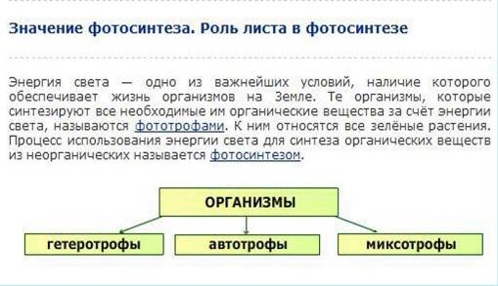

характерен всем зеленым растениям, водорослям, некоторым микроорганизмам.
А гетеротрофный тип питания характерен всем животным, в т. ч. человеку, грибам, большинству микроорганизмов.
Вопрос: - Какой тип питания возник раньше в процессе эволюции?
(гетеротрофный, автотрофы возникли гораздо позже, что вызвало "взрыв жизни"). Вопрос: - Каково строение зеленых пластид? (слайд 2,3)
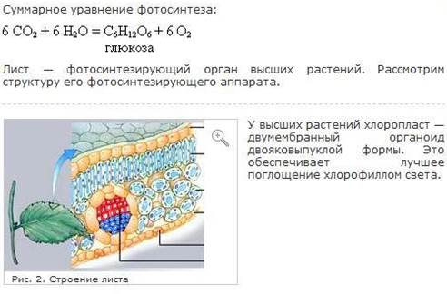

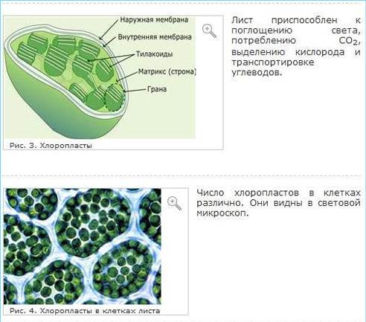

- Каково строение молекулы хлорофилла? (слайд 4)
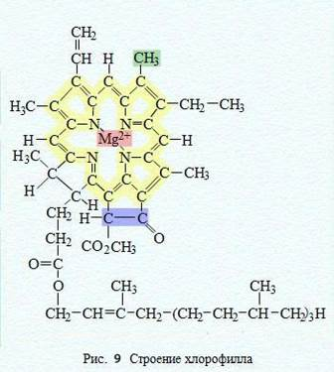

2. Значение фотосинтеза.
1) Утилизация избытка СО₂ из атмосферы.
Вопрос: - Чем опасен избыток СО₂ в атмосфере?
(ведет к парниковому эффекту).
2) Насыщение атмосферы кислородом, необходимым для дыхания.
Вопрос: - Что является переносчиком О₂ у животных?
(гемоглобин).
- Почему нельзя спать ночью в комнате, где много растений? (ночью растения только дышат, поглощая О₂ и выделяя СО₂).
3) Создание озонового слоя.
Вопрос: - Какова его функция?
(защита всего живого от губительного УФ - излучения).
4) Ежегодно образуются миллиарды тонн органических веществ, богатых энергией, которые служат питанием всем гетеротрофам.
Вопрос: - Почему любая цепь питания начинается растением?
(растения улавливают энергию солнца и превращают ее в энергию химических связей органических веществ).

3. Фазы и процессы фотосинтеза.

Фотосинтез - многоступенчатый процесс. Важнейшая роль в нем принадлежит хлорофиллу, преобразующему энергию солнечного света в энергию химических связей. Молекулы хлорофилла состоят из атомов углерода и азота, соединенных в сложное кольцо. Они встроены в мембранные структуры хлоропласта - граны - и окружены молекулами белков, липидов и других веществ. Процесс фотосинтеза состоит из двух фаз - световой и темновой.

Световая фаза (слайд 5, 6, 7).
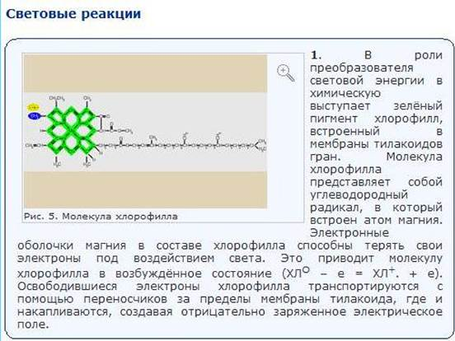
Фотон (квант видимого света) попадает в молекулу хлорофилла и приводит ее в возбужденное состояние. При этом электроны сходят со своих орбит и с помощью переносчиков переправляется на другую сторону мембраны, создавая отрицательно заряженное электрическое поле. Молекула хлорофилла восстанавливает потерю электрона, отбирая его от молекулы воды:
Н₂ О ------- Н⁺ + ОН⁻ , - е ----- ОН.
Гидроксилы ОН⁻ , став радикалами ОН., объединяются, образуя воду и кислород, диффундирующий через мембрану в атмосферу.

4ОН^{. --------} 2Н₂О + О₂
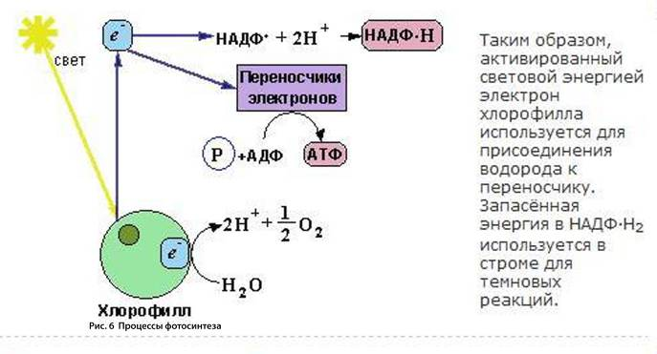
Протоны водорода (Н⁺), образовавшиеся при фотолизе воды, не проникают через мембрану тилакоида граны и накапливаются внутри, образуя положительно заряженное электрическое поле. Таким образом, по обе стороны мембраны находятся два разноименных электрических поля. Когда разность потенциалов достигает критическог уровня, активизируется фермент АТФ - синтетаза.

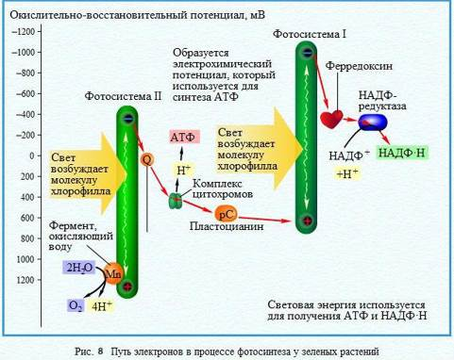
Внутри АТФ - синтетазы имеется канал, через который проходят протоны Н⁺, а освобождающаяся при этом энергия тратится на синтез АТФ. Образовавшаяся АТФ, используется в дальнейшем на синтез углеводов. Протоны, оказавшиеся на другой стороне мембраны, встречаются с электронами, доставленными молекулами - переносчиками, образуя атомарный Н, идущий на восстановление переносчика НАДФ ------ НАДФ – Н₂.
Вопрос:
- Каковы продукты фотосинтеза световой фазы?
(Кислород, АТФ, НАДФ – Н₂.)

Темновая фаза (слайд 8)
осуществляется в строме хлоропласта. При участии ферментов углекислота включается в процесс синтеза углеводов - цикл Кальвина.
(М. Кальвин - американский биохимик, изучивший процесс темновой фазы фотосинтеза.)
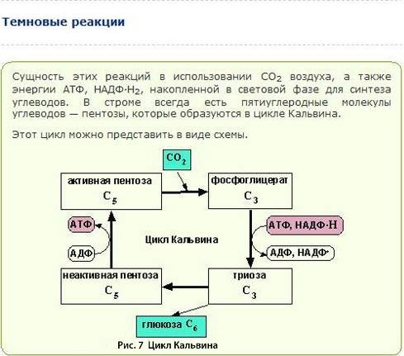
СО₂ из воздуха поступает в строму хлоропласта и вступает в соединение с пентозой (рибулозой-5-фосфатом), находящейся в клетке. Предварительно этот сахар фосфорилируется с образованием рибулозодифосфата, который карбоксилируется путем присоединения СО_{2.} Образуется нестойкое шестиуглеродное соединение, в результате гидролиза распадающиеся на две трехуглеродные молекулы фосфоглицериновой кислоты. Эти молекулы восстанавливаются в присутствии НАДФ - Н и АТФ с образованием трехуглеродного сахара - триозы. В результате конденсации двух таких триоз образуется молекула гексозы, которая может включаться в молекулу крахмала и т.о., откладывается в запас.
Вопрос:
-Каковы продукты темновой фазы фотосинтеза?
(глюкоза и крахмал).

В ходе объяснения учителя на доске, в тетради обучающиеся записывают схемы:
Световая фаза | Темновая фаза
1. h + e⁻ /хлорофилл/ -- е*  2. Накапливается "-"-заряд  3. Фотолиз Н О Н ----- ОН⁻ + Н⁺  ОН⁻ - е⁻---- ОН.  4ОН. ---- 2Н₂О + О₂  4.Часть Н⁺ + 1е ---- Н ( НАДФ Н )  5. Накапливается "+"-заряд  6. Возникает разность потенциалов  7. При mах разн потенц --- АТФ | --- АТФ, НАДФ - Н, СО₂ , С₅ рибоза.  Цикл Кальвина  1. С₅ + СО₂ --- [С₆ ]  |  | 2. [C₆ ] --- 2С₃  |  | 3. 2С₃ + НАДФ - Н + АТФ --- С₆  | глюкоза  | 4. 5С₃ --- 3С₅
 | 5. С₆ --- крахмал

Вопрос:
- К.А. Тимирязев подчеркивал "космическую роль растений". Почему?

- Почему в годы В.О.В. люди выживали, съедая за сутки всего по 150 г хлеба?

- Объясните поговорку: "Хлеб всему голова".

- Объясните девиз нашего урока: "Растения - хранители энергии космоса".

VII. ЗАКРЕПЛЕНИЕ.
Заполнить таблицу:
"Значение некоторых частиц и веществ для фотосинтеза".
Частицы и вещества | Значение для фотосинтеза
1. Хлорофилл
2. Рибоза
3. е⁻
4. СО₂
5. АТФ
6. НАДФ
7. Н₂О

VIII. ДОМАШНЕЕ ЗАДАНИЕ.
- Заполнить таблицу: "Результаты процессов и фаз фотосинтеза".
Фазы | Процессы | Результаты
Световая
Темновая
-Задание: сравните процессы «дыхание» и «фотосинтез», выявив черты сходства и различия.

Для проверки знаний по теме "Фотосинтез" можно использовать следующие тесты в двух вариантах.

IX. ПРОВЕРКА ЗНАНИЙ.
ТЕСТ по теме «ФОТОСИНТЕЗ».
Вариант I
1. Организмы, живущие за счет неорганического источника углерода:
а) автотрофы;
б) гетеротрофы;
в) хемотрофы;
г) фототрофы.
2. Пигмент хлорофилл сосредоточен:
а) в оболочке хлоропласта;
б) в строме;
в) в гранах.
3. В хлоропластах световые реакции протекают:
а) только в квантосомах;
б) в гранах и строме;
в) в гранах и тилакоидах;
г) в тилакоидах и строме.
4. На какой стадии в хлоропласте образуется первичный углерод:
а) световая стадия;
б) темновая стадия.
5. Какую роль играют ферменты при фотосинтезе:
а) нейтрализуют;
б) катализируют;
в) расщепляют.
6. Конечными продуктами световых реакций фотосинтеза являются:
а) АТФ, вода, кислород;
б) АТФ, углеводы, кислород;
в) НАДФ - Н, АТФ, кислород;
г) НАДФ - Н, вода, кислород.
Вариант II
1. Организмы, живущие за счет органического источника углерода:
а) автотрофы;
б) гетеротрофы;
в) хемотрофы;
г) фототрофы.
2. В каких органеллах клетки осуществляется процесс фотосинтеза:
а) в митохондриях;
б) в рибосомах;
в) в хлоропластах;
г) в хромопластах.
3. В какую стадию фотосинтеза образуется свободный кислород?
а) в темновую;
б) в световую;
в) постоянно.

4. Что происходит с АТФ в световую фазу:
а) синтез;
б) расщепление.
5. Расщепляются ли молекулы СО₂ при синтезе углеводов:
а) да;
б) нет.
6. В хлоропласте темновые фазы фотосинтеза протекают в:
а) строме;
б) гранах и строме;
в) гранах и тилакоидах;
г) тилакоидах и строме.
X. ИТОГИ УРОКА.
В результате бинарного урока удалось:
- обобщить и систематизировать знания по теме " Обмен ве-ществ";
- все обучающиеся получили оценки за тест с учетом их активности во фронтальной беседе;
- изучить сущность, значение и процессы фотосинтеза с учетом значимости этих понятий для формирования ключевых компетенций будущих выпускников;
- реализовать межпредметные связи (биология – химия - физика);
- активизировать учебно-познавательную деятельность обучающихся на уроке в ходе организации их самостоятельной и групповой работы, а также в ходе применения на уроке ИКТ-технологий;
- обеспечить усвоение предметных, общепредметных, ключевых компетенций обучающимися 9 класса;
- развить интерес школьников к биологии и реализовать девиз бинарного урока, доказав, что каждый ученик может учиться победно!

ЛИТЕРАТУРА
1. Пономарева И.Н., Корнилова О.А., Чернова Н.М. Основы общей биологии: Учебник для учащихся 9 класса общеобразовательных учреждений под редакцией проф. И.Н. Пономаревой. -2-е изд., перераб. – М.: Вентана – Граф, 2005. – 240 с.: ил.

2.Резникова В.З. Тестовый контроль знаний учащихся по биологии.
-М.: Просвещение, 1997г.
3. Пикеринг В.Р. Биология /школьный курс в 120 таблицах/. -М.: "АСТ - ПРЕСС", 1997г.
4. Сидоров Е.П. Общая биология для поступающих в ВУЗы. -М.: РУДН, 1997г.
5. Научно - теоретический и методический журнал "Биология в школе", - Мин. ОиПОРФ.: "Школа - пресс", N1, 1997г.
6. Пономарева И.Н. Биология - 9 кл. /поурочные планы/. – М.: Вентана - Граф, 2005г.
7. Комиссаров Б.Д. Самостоятельные и лабораторные работы по общей биологии. -М.: Высш. шк., 1998г.
8. Заяц Р.Г. Биология для абитуриентов. Минск: ООО "Юнипресс", 2002г.
9. Прилежаева Л.Г. Интерактивный курс биологии для 10-11 классов.- М.: «Просвещение», 2008.
10. Кондратова М.И. ЕГЭ 2011. Биология. Подготовка к экзамену. М.: ООО «Компетентум», 2011

